средний палец – хобот. Слон, переваливаясь, шаг за шагом ступает по полю. Подпрыгивать и касаться хоботом земли слону строго
запрещено. Мяч в ворота он будет забивать одной из передних ног.
Когда слон научится хорошо ходить и бегать, то мяч в ворота можно будет забивать и хоботом.
Усложнение: Когда движения слона станут привычными для ведущей руки, можно выпустить на простор и второго слона – вторую руку.

«Ветерок»
Действия: Губы сложить «трубочкой» как при произнесении звука «У». Сделать вдох, не поднимая плеч, а выдохнуть, не раздувая щек. Регулируя силу выдоха, направить мяч (ватный или бумажный шарик) в ворота соперника.
«Футболист пыхтит»
Действия: Сделать вдох, не поднимая плеч, а при выдохе, размыкаем губы воздушной струей (получится«затяжной» звук «п»). Или сделать выдох, много раз смыкая и размыкая губы с помощью воздушной струи: «п-п-п».

«Язычок-футболист»
Действия: Широкий язык спокойно положить на нижнюю губу и выдувать воздух посередине языка, направляя мяч к воротам соперника. Вдох делать, не поднимая плеч, а выдыхать, не раздувая щек, регулируя силу выдоха.
Усложнение: Свернуть язык «трубочкой»

Уважаемые родители!
Желаем вам в работе с детьми терпения, искренней заинтересованности и успехов.

Литература:
Рузина М.С., Афонькин С.Ю. «Страна пальчиковых игр: Развивающие игры и оригами для детей и взрослых.»
И. Воскресенская «Развивающие игрушки своими руками»

МБДОУ детский сад
№ 33 «Светлячок»

Буклет
для семей воспитанников
по теме
«Футбольные игры»
Игры с многофункциональным пособием
«Футбольное поле»

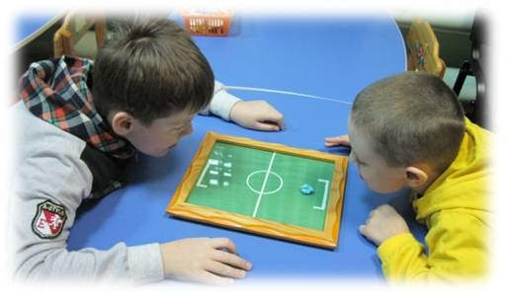

Составитель: учитель-логопед
Гречиха Л.Н.

Май 2021

Новое пособие – это не забытое старое, а преобразованное, дополненное и с удовольствием используемое детьми пособие.
«Футбол» – классическая игра, которую можно использовать для решения многих задач:
1.Развитие синхронной работы полушарий мозга (разминка к играм напоминает кинезиологическую гимнастику в упрощенном варианте)
2.Развитие мелкой моторики (развитие подвижности пальцев рук)
3.Развитие дыхания (силы, направленности, длительности выдоха)
4.Укрепление артикуляционных мышц (губ, языка)
5.Воспитание самоконтроля (умение удержать нужную артикуляционную позу)
6.Развитие связной речи (умение рассказать правила игры)

Пособие «Футбольное поле» выполнить очень просто:
- Приготовить фото-рамку
- Вырезать по размеру фото-рамки лист цветной бумаги (по умолчанию – зеленый)
- Из белой бумаги вырезать и наклеить разметку середины поля и ворота.
- Вставить бумажное «поле» в фото-рамку.
А можно просто импровизированно устроить футбольный матч на столе.

«Разминка»
Действия: Перебираем пальцы рук, соединяя их в кольцо с большим пальцем (последовательно указательный, средний и т.д.) и постепенно увеличивая скорость. Выполнить в прямом и обратном порядке сначала каждой рукой, потом одновременно двумя руками.
Разминка выполняется перед каждым «матчем»
«Игра-щелчок»
Действия: Приготовить большой и указательный палец ведущей руки в позу «щелчка». Силу «щелчка» необходимо регулировать. Бить по воротам соперника можно ватным шариком или шариком, который скатали дети из салфетки.
Усложнение: Заменить указательный палец на средний (безымянный, мизинец). Поиграть другой рукой.

«Пальчики-футболисты»
Действия: Большой палец ведущей руки прижимает к ладони безымянный и мизинец, а выпрямленные указательный и средний пальцы выполняют роль ног человечков-футболистов, которые «бегают» или «ходят» по футбольному полю и стараются забить гол игрушечным мячом (ватный или бумажный шарик, который дети с удовольствием скручивают самостоятельно).
«Многоножки – футболисты»
Действия: руки поставить на край футбольного поля на кончики пальцев, превращаясь в пятилапых зверьков. По сигналу зверьки устремляются к противоположному краю поля, передвигая пальцами-ножками. Каждая ножка должна успевать сделать шажок – скользить по поверхности или прыгать нельзя. Мяч можно пинать любой «ножкой».
Усложнение: «пинать» мяч любым другим пальцем-ножкой (по договоренности)
«Слоники-футболисты»
Действия: Указательный и безымянный пальцы – передние ноги слона. Большой палец и мизинец – задние ноги. Вытянутый вперед

